İşgücü Piyasası Görünümü:
Aralık 2020

10 Aralık 2020

İSTİHDAM ARTIŞIYLA İŞSİZLİKTE AZALMA DEVAM EDERKEN KADINLARDA DİKKAT ÇEKEN AYRIŞMA

Seyfettin Gürsel*, Gökçe Uysal** , Mehmet Cem Şahin***

Yönetici Özeti

Mevsim etkilerinden arındırılmış işgücü verilerine göre tarım dışı işsizlik oranı Eylül 2020 döneminde Ağustos 2020 dönemine kıyasla 0,6 yüzde puan azalarak yüzde 14,7 olarak gerçekleşmiştir. Bu dönemde tarım dışı istihdam 263 bin kişi artarken, tarım dışı işgücü 124 bin kişi artmıştır. Sektörel verilere göre tarım dışı bütün sektörlerde istihdam artışları yaşanmıştır. İnşaat sektöründe 15 binlik istihdam artışı kaydedilirken, sanayi ve hizmetlerde de sırasıyla 57 ve 191 binlik istihdam artışı kaydedilmiştir. Mevsim etkilerinden arındırılmış verilere göre kadın istihdamındaki 3 binlik azalışa karşılık, işgücünde 34 binlik bir azalış yaşanmıştır. Mevsim etkilerinden arındırılmış kadın tarım dışı işsizlik oranı bu gelişme sonucunda 0,3 yüzde puan azalarak yüzde 18,3 seviyesine gerilemiştir. Erkek işgücü ve istihdamında sırasıyla 159 ve 272 binlik artış kaydedilmiştir. Bu gelişme sonucunda erkek tarım dışı işsizlik oranı 0,7 puanlık ciddi azalışla yüzde 13,3 olarak gerçekleşmiş, tarım dışı işsizlik oranındaki toplumsal cinsiyet farkı 0,4 yüzde puan artmıştır.

Tarım dışı işgücü ve istihdamda yükseliş

Mevsim etkilerinden arındırılmış verilere göre Eylül 2020 döneminde (Ağustos-Eylül-Ekim) Ağustos 2020 (Temmuz-Ağustos-Eylül) dönemiyle kıyaslandığında tarım dışı işgücü 124 bin artarak 26 milyon 349 bine yükselmiştir. Bu gelişme sonucu tarım dışı işgücü seviyesi Ocak 2020 seviyesinden 797 bin daha aşağıda kalmıştır (27 milyon 147 bin).Tarım dışı istihdam ise 263 bin artarak 22 milyon 476 bin kişi olarak kaydedilmiştir (Şekil 1, Tablo 1). Eylül 2020 tarım dışı istihdam seviyesi, Ocak 2020 seviyesinin halen 653 bin altındadır. Bu dönemde işgücü artışı yavaşlamaya devam ederken istihdam artışı bir önceki döneme benzer bir ilerleme kaydetmiştir. Tarım dışı işsiz sayısı ise Ocak dönemine kıyasla 144 binlik düşüş göstermiştir. (4 milyon 18 bine karşılık 3 milyon 873 bin), tarım dışı işsizlik oranı da yüzde 0,1 puan azalmıştır (yüzde 14,7’ye karşılık yüzde 14,8).

İşgücü piyasasında 2019 sonu itibariyle düşüşe geçen ve pandemi ile birlikte düşüşü hızlanan işgücünün fiili işsizlik üzerindeki yanıltıcı etkilerini daha iyi yansıtabilmek için bu notumuzda toplamda işgücüne katılım ve istihdam oranları (İKO ve İO) ile TUİK tanımlı işsiz sayısının kurumsal olmayan 15+ nüfusa oranının seyrini Şekil 2’de gösteriyoruz. TUİK tanımlı işsiz sayısının kurumsal olmayan 15+ nüfusa oranı Ağustos’tan Eylül’e yüzde 6,5’ten yüzde 6,3’e yüzde 0,2’lik düşüş göstermiştir. Mayıs 2020 döneminden itibaren işgücüne katılım ve istihdam oranında görülen artışlar Eylül 2020 döneminde de devam etmiştir. İşgücüne katılım oranı Eylül döneminde Ağustos dönemine kıyasla yüzde 49,5’ten yüzde 49,6’e yükselmişken, istihdam oranı yüzde 43,0’dan yüzde 43,3’e yükselmiştir. Yine de son bir yılda işgücüne katılım oranındaki kayıp 3,0 yüzde puan, istihdam oranındaki kayıp ise 2,1 yüzde puandır. İşgücüne katılım oranı Ocak 2020 seviyesinin 2,2 yüzde puan altında kalırken, istihdam oranı Ocak 2020 seviyesinin 1,9 yüzde puan altındadır (Şekil 2).

Şekil 1 : Mevsim etkilerinden arındırılmış tarım dışı işgücü, istihdam ve işsizlik oranı
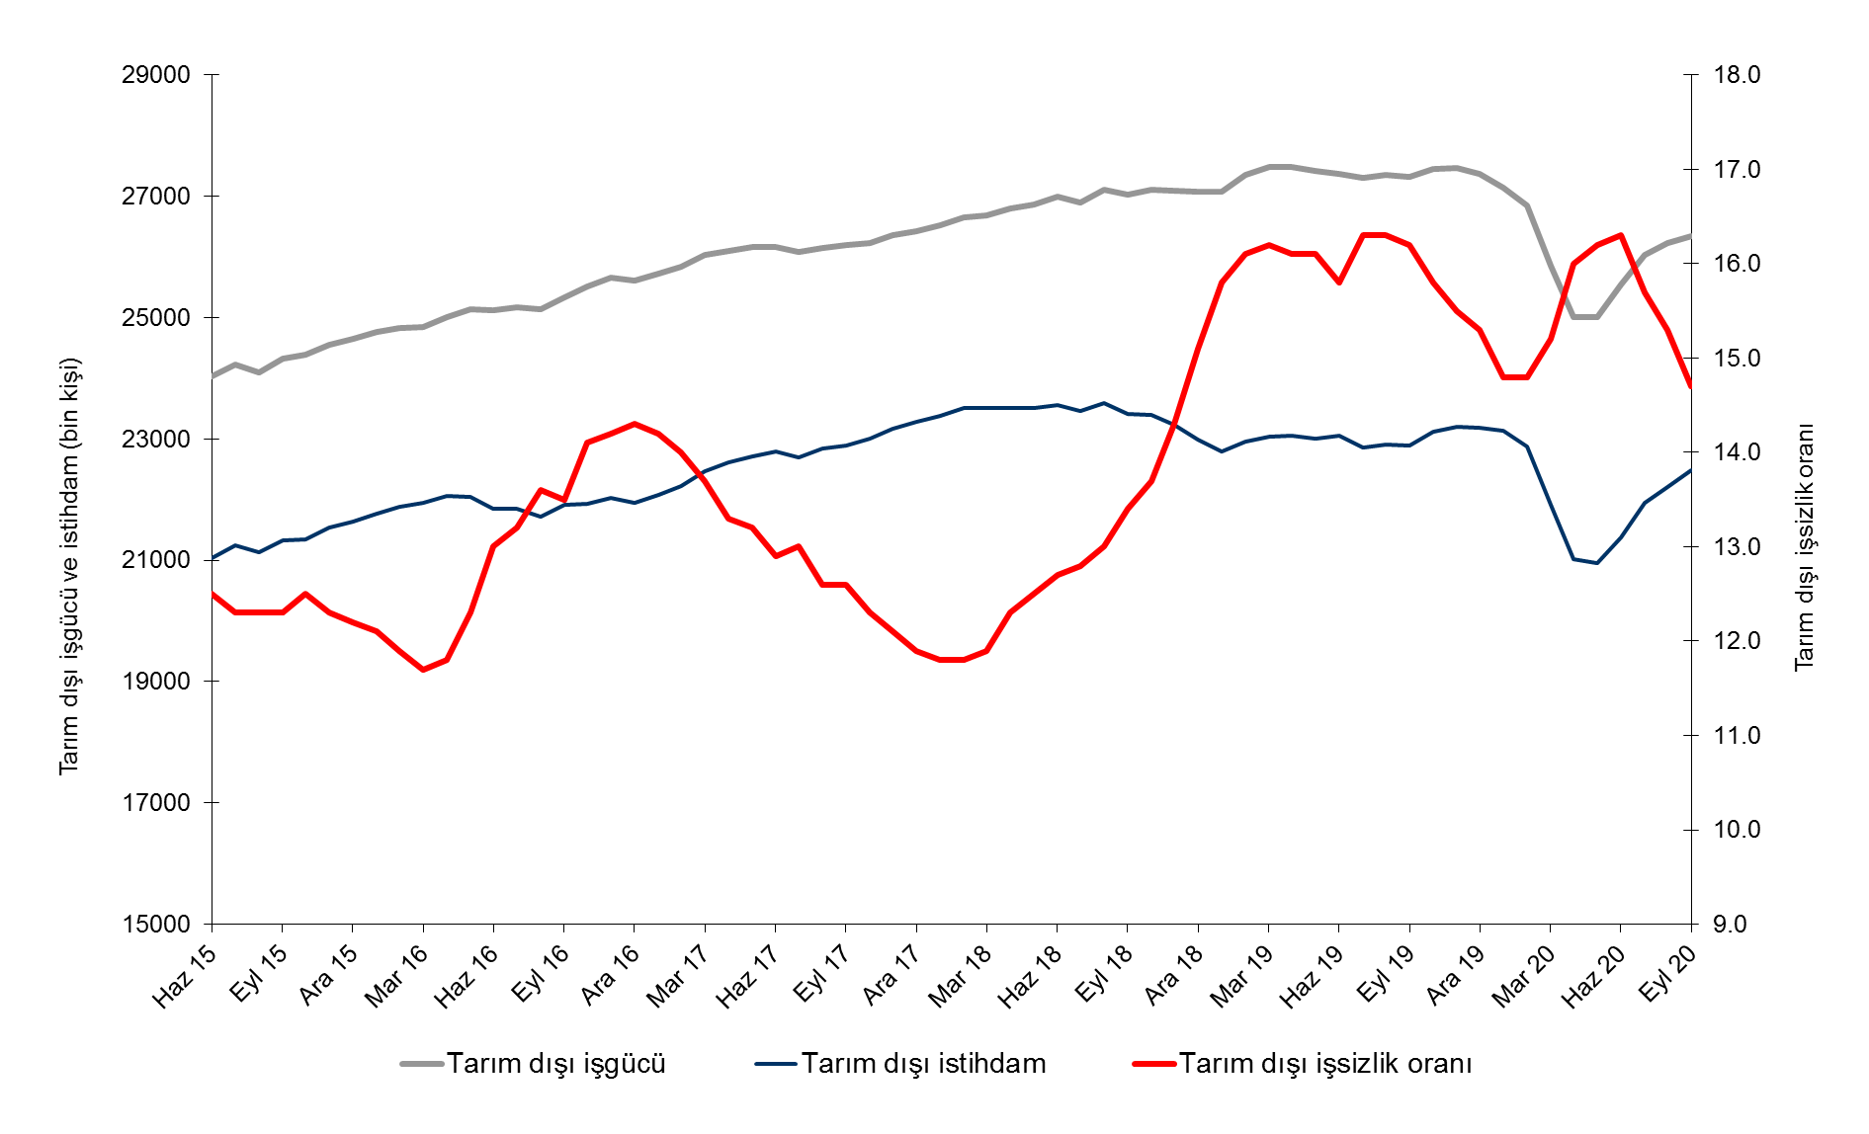
Kaynak: TÜİK, Betam

Şekil 2 : Mevsim etkilerinden arındırılmış işgücü, istihdam ve işsizlik oranı (Toplam)

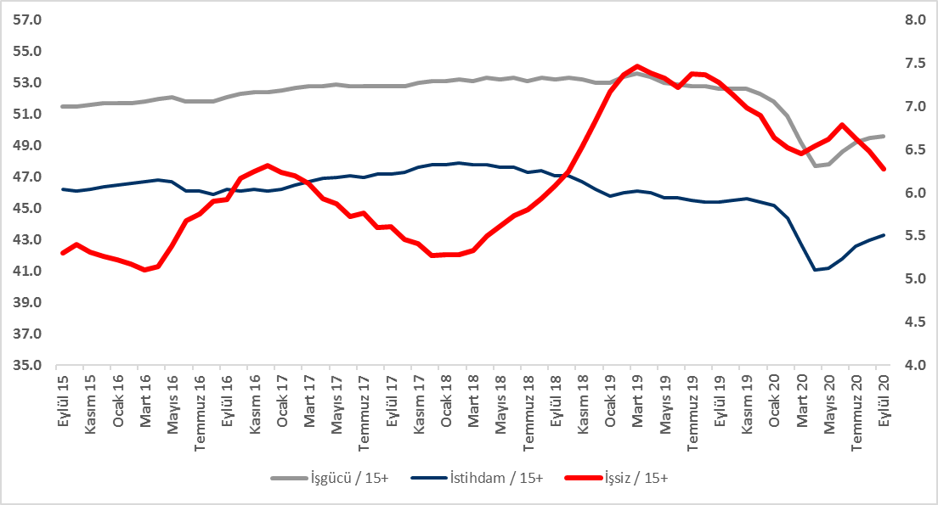
Kaynak: TÜİK, Betam

Çalışmaya hazır olup iş aramayanlarda artış

İşgücü tanım icabı istihdamdakiler ile iş arayanların (işsizler) toplamından ibarettir. İşgücündeki istisnai gelişme, işini kaybedenlerin ve ilk kez işgücü piyasasına girecek olanların bir bölümünün “iş bulamayacağını” düşünerek iş aramaktan vazgeçtiğini göstermektedir. Bu davranış önemli ölçüde TÜİK tarafından “iş bulma ümidi olmayanlar” ve “diğer” olarak sınıflandıranların sayısındaki artışa yansımaktadır. ‘‘İş bulma ümidi olmayanlar’’ sayısındaki Ocak 2019’dan beri süregelen ve pandemi döneminde ivmelenen artış, Haziran’da tersine dönmüşse de, Eylül 2020 döneminde 82 binlik artış kaydetmiştir. Öte yandan, iş aramayıp çalışmaya hazır olanların sayısında Eylül döneminde 127 binlik yükseliş kaydedilmiştir. İş aramayıp çalışmaya hazır olanlar ile işsiz sayısının toplamı Ağustos dönemine kıyasla bin kişi artarak 8 milyon 309 bin kişi olarak kaydedilmiştir.

Şekil 3 : Mevsim etkilerinden arındırılmış işsiz sayısı, iş bulma ümidi olmayanlar ve toplamı

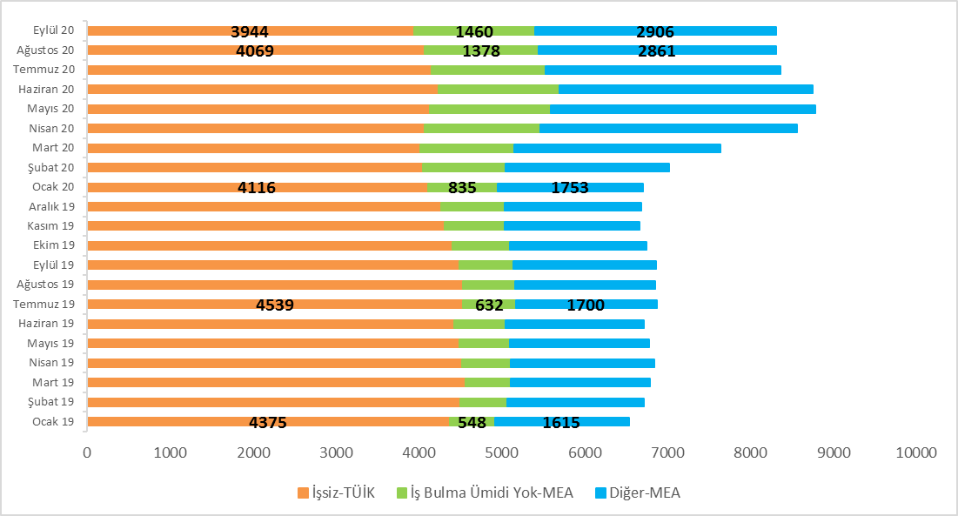
Kaynak: TÜİK, Betam

Tarım dışı sektörlerde istihdam artışı devam ediyor

Mevsimsellikten arındırılmış sektörel istihdam verilerine göre Eylül 2020 döneminde Ağustos 2020 dönemine kıyasla tarım hariç tüm sektörlerde istihdam artışları kaydedilmiştir(Şekil 4, Tablo 2). İnşaat sektöründeki artış 15 binle sınırlı kalsa da inşaat istihdamı Ocak 2020 seviyesinin 69 bin üstündedir. Sanayi sektöründeki 57 binlik istihdam artışına rağmen istihdam Ocak 2020 seviyesinin halen 132 bin altındadır (Ocak 2020 : 5 milyon 649 bin, Eylül 2020 : 5 milyon 517 bin). Hizmetlerde Ağustos dönemine kıyasla istihdam artışı 191 bindir. Ağustos döneminden itibaren istihdam artış temposundaki yavaşlamanın devam ettiği görülmektedir. Nitekim Haziran ve Temmuz dönemlerinde toplamda 650 binlik istihdam artışı Ağustos ve Eylül dönemlerinde toplamda 340 bine gerilemiş durumdadır. Hizmetler istihdam seviyesi Ocak 2020 seviyesinin yüzde 3,7 gerisindedir (Ocak 2020: 15 milyon 909 bin, Eylül 2020: 15 milyon 320 bin). Tarım istihdamında ise Ağustos dönemine kıyasla 37 binlik düşüş görülmektedir.

Şekil 4 : Sektörlerin istihdam değişimi (bin kişi)
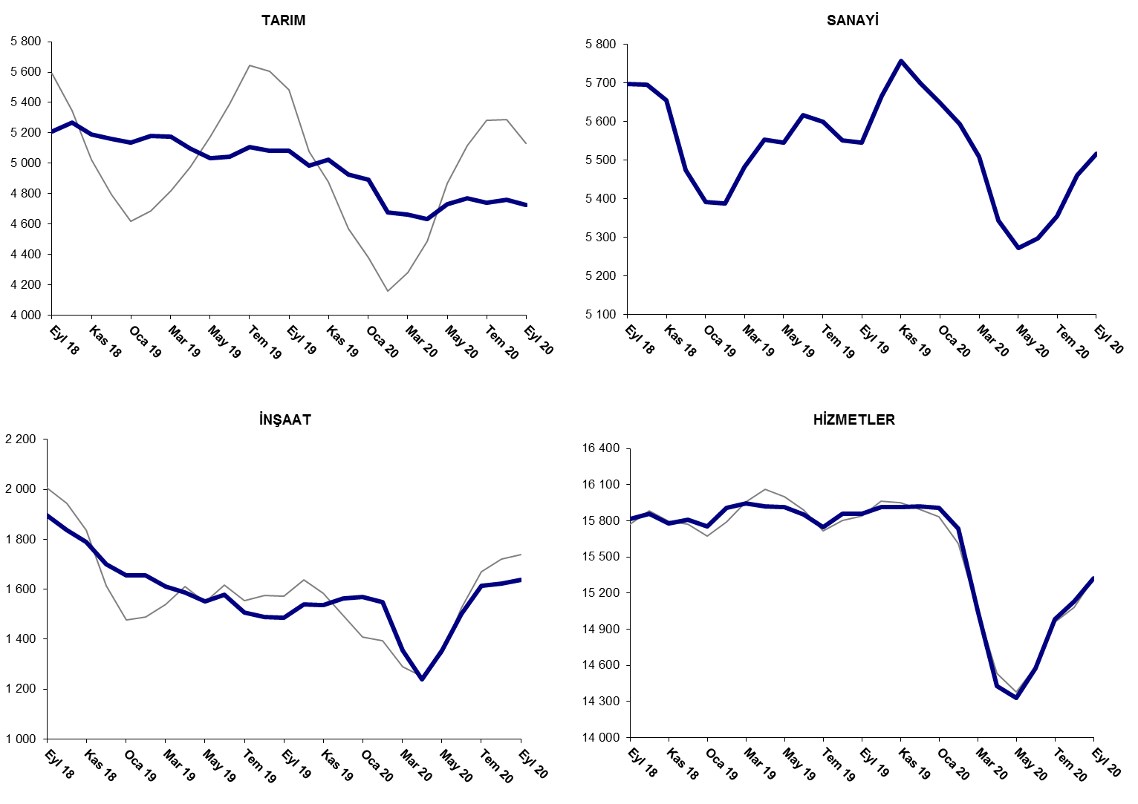
Kaynak: TÜİK, Betam

Artışlara rağmen tarım dışı işgücü ve istihdam bir yıl önceki seviyelerinin bir hayli gerisinde

Eylül 2020 döneminde bir önceki yılın aynı dönemine kıyasla yıllık istihdam kaybı 383 bindir (yüzde 1,7). Son bir yılda işgücünde 934 bin kayıp yaşanırken işsiz sayısı işgücündeki yüksek düşüş sonucu 551 bin azalmıştır. (Şekil 5).

Şekil 5 : Tarım dışı işgücü, istihdam ve işsiz sayısında yıllık değişimler
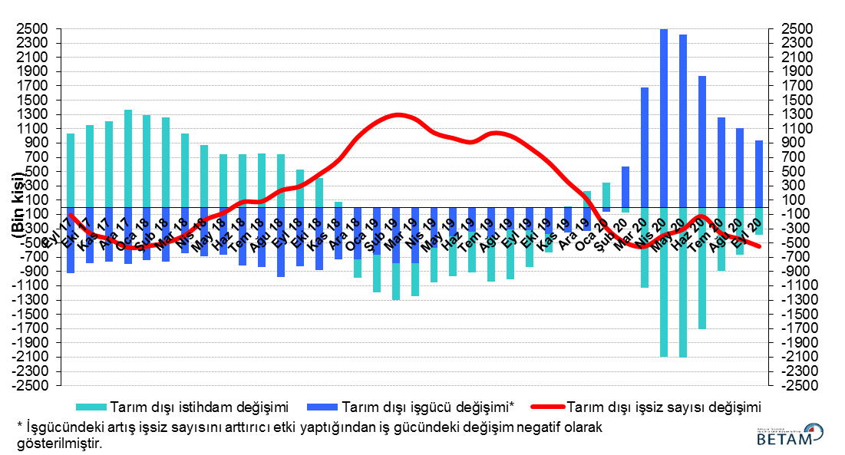
Kaynak: TÜİK,Betam

İstihdam artışı erkek istihdamındaki artıştan kaynaklandı

Şekil 6’da mevsim etkilerinden arındırılmış kadın ve erkek tarım dışı işsizlik oranları verilmektedir. Eylül 2020 döneminde kadınların tarım dışı işsizlik oranı Ağustos 2020’ye kıyasla 0,3 yüzde puan azalarak yüzde 18,3 olarak kaydedilmiştir. Erkeklerin işsizlik oranı ise 0,7 puanlık güçlü azalışla yüzde 13,3 olarak gerçekleşmiştir. Kadın işgücünde ve istihdamında sırasıyla 34 ve 3 binlik azalış kaydedilirken, erkek işgücünde ve istihdamında sırasıyla 159 ve 272 binlik artış kaydedilmiştir. Kadın işgücü ve istihdamındaki azalışa bu denli güçlü erkek işgücü ve istihdamı artışının eşlik etmesi nadir görülen bir olaydır (Tablo 3). Erkek işsizlik oranındaki ciddi düşüş sonucu tarım dışı işsizlik oranlarındaki toplumsal cinsiyet farkı 0,4 yüzde puan artarak 5,0 yüzde puana yükselmiştir.

Şekil 6 : Mevsim etkilerinden arındırılmış kadın ve erkek tarım dışı işsizlik oranları (%)
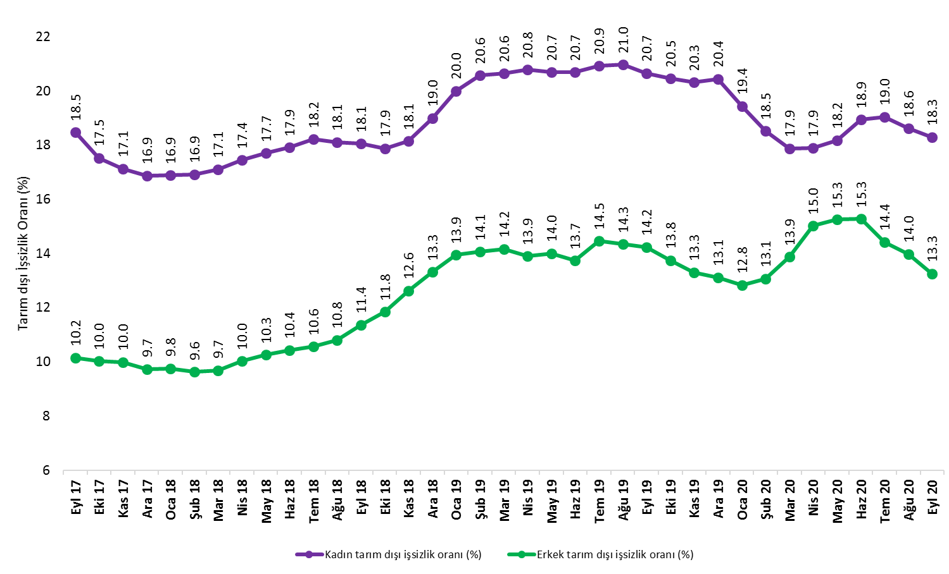
Kaynak: TÜİK,Betam

Bu İşgücü Piyasası Görünümü ile birlikte yaptığımız ikinci bir yenilik kadın ve erkek tarım dışı işsizlik oranlarına ek olarak kadın ve erkeklerin işgücüne katılım oranı (İKO) ve istihdam oranlarını Şekil 7 ve Şekil 8’de gösteriyoruz. Şekil 7’de izlendiği gibi erkeklerde işgücüne katılım oranı uzun bir süre yatay bir seyir izledikten sonra Aralık 2019’dan itibaren belirgin bir azalma eğilimine girmiştir. Pandeminin Mart ayında ortaya çıkması ile birlikte işgücüne katılımda şiddetli bir düşüş ortaya çıkmış ve Nisan 2020’de işgücüne katılım oranı erkeklerde 3 ay içinde yaklaşık 5 yüzde puanlık bir azalma göstermiştir. Mayıs döneminden itibaren erkeklerde işgücüne katılımın yükselmekte olduğu görülmektedir. Eylül 2020 itibariyle yüzde 68,8’e yükselen katılım oranı halen düşüş öncesi uzun dönem ortalaması olan yaklaşı yüzde 72’nin 3,2 yüzde puan altındadır. Uzun yıllardır yükselişte olan kadın işgücüne katılım oranında ise bu artış eğilimi Mart 2019’a kadar devam etmiş ardından ılımlı bir azalma eğilimine girmiştir. Mart 2019’da yüzde 35,2 ile zirve yapan kadınların işgücüne katılım oranı Ocak 2020’de yüzde 33,2’ye kadar gerilemiş ardından pandemi ile birlikte sert bir düşüşle (3,6 yüzde puan) Nisan 2020’de yüzde 29,6’ya inmiştir. Mayıs 2020’den itibaren artmaya başlayan kadın işgücüne katılım oranı Eylül 2020’de yerini düşüşe bırakmıştır. Kadın katılım oranı Ağustos döneminde yüzde 31,1’den Eylül döneminde yüzde 30,9’a gerilemiştir. Kadın işgücüne katılım oranı, ulaştığı zirvenin 4,3 yüzde puan altındadır.

İşgücüne katılımın kadın ve erkeklerde izlediği seyire dair iki noktaya dikkat çekmek isteriz: 1) Kadınlarda işgücüne katılımda ortaya çıkan azalma eğilimi erkeklerden daha önce kendini göstermiştir ve bu yön değişikliği kadın işsizliğindeki artışla (Şekil 6) önemli ölçüde örtüşüyor olması not edilmelidir, 2) Pandemi şokunun neden olduğu işgücüne katılımdaki çöküş erkeklerde kadınlara kıyasla daha şiddetli yaşanırken Mayıs döneminde itibaren gözlemlenen yeni yükseliş eğiliminin erkeklerde daha güçlü olduğu görülmektedir. Kadın işgücüne katılım oranında Eylül 2020’de görülen düşüş kadın işgücüne katılım oranının pandemi öncesi veya tarihi yüksek seviyelerine çok daha geç ulaşacağını düşündürmektedir.

Şekil 7 : Mevsim etkilerinden arındırılmış kadın ve erkek işgücüne katılım oranları (%)

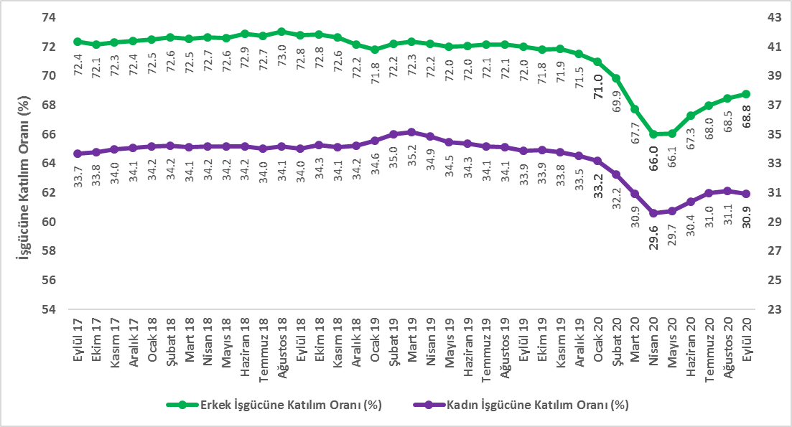
Kaynak: TÜİK,Betam

İstihdam oranlarında (Şekil 8) erkeklerde genel seyirde ılımlı bir azalış eğilimi dikkat çekmektedir. 2017 yılında güçlü GSYH ve güçlü istihdam artışının etkisiyle yılın ikinci yarısında yüzde 66 civarına yükselen erkek istihdam oranı Ocak 2019’da yüzde 62,8’e kadar gerilemiş, pandemi şokunun etkisiyle de sert bir düşüşle (5,5 yüzde puan) 57,3’e inmiştir. Mayıs döneminden itibaren başlayan yükseliş devam etmektedir ve Eylül 2020 itibariyle erkek istihdam oranı yüzde 60,7 olarak gerçekleşmiştir. Ocak 2020 seviyesinin halen 2,1 Yüzde puan altındadır. Kadın istihdamı ise Mart 2019’a kadar ılımlı bir artış ile yüzde 28,9’dan 29,4’e kadar yükselmiş, kadın işsizliğindeki artışa paralel bir şekilde inişe geçerek Ocak 2020’de yüzde 27,9’a kadar gerilmeştir. Pandemi şokunun ardından ise Nisan 2020’de yüzde 25,3’e düşmüştür (2,6 yüzde puan). Mayıs 2020’den itibaren yükselişe geçen kadın istihdam oranı Eylül 2020’de Ocak 2020 seviyesinin halen 1,1 yüzde puan altındadır.

İstihdam oranlarının pandemi dönemindeki seyri cinsiyet ayrımında değerlendirildiğinde işgücü katılımında gözlemlendiği gibi kadın istihdamında şokun erkeklere kıyasla daha az etkili olduğu buna karşılık toparlanmanın belirgin ölçüde daha yavaş geliştiği dikkat çekmektedir.

Şekil 8 : Mevsim etkilerinden arındırılmış kadın ve erkek istihdam oranları (%)

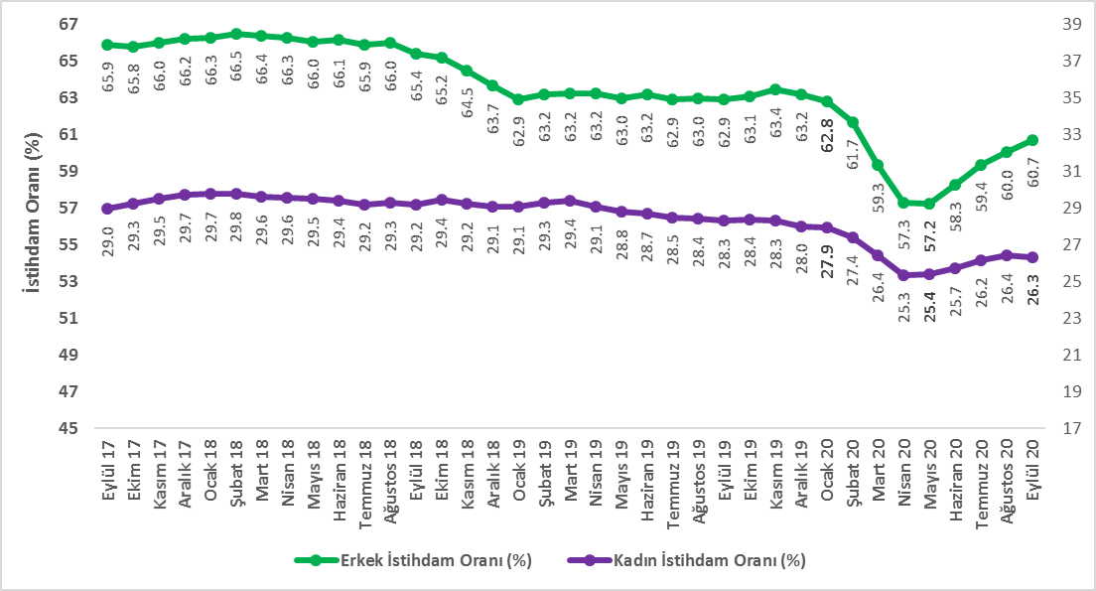
Kaynak: TÜİK,Betam

Tablo 1 : Mevsim etkilerinden arındırılmış tarım dışı işgücü göstergeleri (bin kişi) *

 | İşgücü | İstihdam | İşsizlik | İşsizlik Oranı | Dönemlik Değişimler
Eylül 17 | 26190 | 22890 | 3300 | 12.6% | İşgücü | İstihdam | İşsizlik
Ekim 17 | 26233 | 23006 | 3227 | 12.3% | 43 | 116 | -73
Kasım 17 | 26357 | 23168 | 3189 | 12.1% | 125 | 162 | -37
Aralık 17 | 26423 | 23279 | 3144 | 11.9% | 66 | 111 | -45
Ocak 18 | 26515 | 23386 | 3129 | 11.8% | 91 | 107 | -16
Şubat 18 | 26652 | 23507 | 3145 | 11.8% | 137 | 121 | 16
Mart 18 | 26682 | 23507 | 3175 | 11.9% | 30 | 0 | 30
Nisan 18 | 26803 | 23506 | 3297 | 12.3% | 121 | -1 | 122
Mayıs 18 | 26869 | 23510 | 3359 | 12.5% | 66 | 4 | 62
Haziran 18 | 26994 | 23566 | 3428 | 12.7% | 126 | 56 | 70
Temmuz 18 | 26899 | 23456 | 3443 | 12.8% | -95 | -110 | 15
Ağustos 18 | 27109 | 23585 | 3524 | 13.0% | 210 | 129 | 81
Eylül 18 | 27032 | 23410 | 3622 | 13.4% | -77 | -175 | 98
Ekim 18 | 27107 | 23393 | 3714 | 13.7% | 74 | -17 | 91
Kasım 18 | 27100 | 23225 | 3875 | 14.3% | -6 | -168 | 162
Aralık 18 | 27069 | 22982 | 4087 | 15.1% | -31 | -243 | 212
Ocak 19 | 27077 | 22799 | 4278 | 15.8% | 8 | -183 | 191
Şubat 19 | 27354 | 22950 | 4404 | 16.1% | 277 | 151 | 126
Mart 19 | 27489 | 23036 | 4453 | 16.2% | 135 | 86 | 49
Nisan 19 | 27486 | 23061 | 4425 | 16.1% | -3 | 25 | -28
Mayıs 19 | 27422 | 23007 | 4415 | 16.1% | -64 | -54 | -10
Haziran 19 | 27372 | 23047 | 4325 | 15.8% | -50 | 40 | -90
Temmuz 19 | 27303 | 22853 | 4450 | 16.3% | -68 | -194 | 126
Ağustos 19 | 27361 | 22901 | 4460 | 16.3% | 57 | 48 | 9
Eylül 19 | 27317 | 22892 | 4425 | 16.2% | -43 | -9 | -34
Ekim 19 | 27455 | 23117 | 4338 | 15.8% | 137 | 225 | -88
Kasım 19 | 27463 | 23206 | 4257 | 15.5% | 8 | 89 | -81
Aralık 19 | 27367 | 23180 | 4187 | 15.3% | -96 | -26 | -70
Ocak 20 | 27147 | 23129 | 4018 | 14.8% | -220 | -51 | -169
Şubat 20 | 26850 | 22876 | 3974 | 14.8% | -297 | -253 | -44
Mart 20 | 25847 | 21918 | 3929 | 15.2% | -1003 | -958 | -45
Nisan 20 | 25012 | 21010 | 4002 | 16.0% | -835 | -908 | 73
Mayıs 20 | 25010 | 20958 | 4052 | 16.2% | -2 | -52 | 50
Haziran 20 | 25539 | 21376 | 4163 | 16.3% | 529 | 418 | 111
Temmuz 20 | 26037 | 21949 | 4088 | 15.7% | 498 | 573 | -75
Ağustos 20 | 26226 | 22213 | 4013 | 15.3% | 189 | 264 | -75
Eylül 20 | 26349 | 22476 | 3873 | 14.7% | 124 | 263 | -139

Kaynak: TÜİK, Betam

Tablo 2 : Mevsim etkilerinden arındırılmış sektörel istihdam (bin kişi) *

 | Tarım | Sanayi | İnşaat | Hizmetler | Dönemlik Değişimler
Eylül 17 | 5489 | 5421 | 2111 | 15358 | Tarım | Sanayi | İnşaat | Hizmetler
Ekim 17 | 5469 | 5470 | 2082 | 15454 | -20 | 49 | -29 | 96
Kasım 17 | 5482 | 5470 | 2122 | 15576 | 13 | 0 | 40 | 122
Aralık 17 | 5539 | 5514 | 2172 | 15593 | 57 | 44 | 50 | 17
Ocak 18 | 5485 | 5567 | 2199 | 15620 | -54 | 53 | 27 | 27
Şubat 18 | 5457 | 5627 | 2193 | 15688 | -28 | 60 | -6 | 68
Mart 18 | 5395 | 5618 | 2160 | 15729 | -62 | -9 | -33 | 41
Nisan 18 | 5397 | 5650 | 2109 | 15746 | 2 | 32 | -51 | 17
Mayıs 18 | 5323 | 5669 | 2063 | 15778 | -74 | 19 | -46 | 32
Haziran 18 | 5276 | 5737 | 2043 | 15785 | -47 | 68 | -20 | 7
Temmuz 18 | 5248 | 5703 | 1957 | 15796 | -28 | -34 | -86 | 11
Ağustos 18 | 5197 | 5730 | 1958 | 15897 | -51 | 27 | 1 | 101
Eylül 18 | 5208 | 5698 | 1897 | 15815 | 11 | -32 | -61 | -82
Ekim 18 | 5267 | 5696 | 1838 | 15858 | 59 | -2 | -59 | 43
Kasım 18 | 5189 | 5656 | 1790 | 15778 | -78 | -40 | -48 | -80
Aralık 18 | 5158 | 5474 | 1700 | 15808 | -31 | -182 | -90 | 30
Ocak 19 | 5138 | 5392 | 1655 | 15752 | -20 | -82 | -45 | -56
Şubat 19 | 5182 | 5388 | 1655 | 15907 | 44 | -4 | 0 | 155
Mart 19 | 5175 | 5482 | 1611 | 15943 | -7 | 94 | -44 | 36
Nisan 19 | 5097 | 5553 | 1588 | 15920 | -78 | 71 | -23 | -23
Mayıs 19 | 5031 | 5546 | 1550 | 15911 | -66 | -7 | -38 | -9
Haziran 19 | 5044 | 5616 | 1578 | 15853 | 13 | 70 | 28 | -58
Temmuz 19 | 5106 | 5600 | 1508 | 15745 | 62 | -16 | -70 | -108
Ağustos 19 | 5084 | 5551 | 1490 | 15860 | -22 | -49 | -18 | 115
Eylül 19 | 5081 | 5546 | 1487 | 15859 | -3 | -5 | -3 | -1
Ekim 19 | 4986 | 5666 | 1540 | 15911 | -95 | 120 | 53 | 52
Kasım 19 | 5024 | 5758 | 1536 | 15912 | 38 | 92 | -4 | 1
Aralık 19 | 4925 | 5699 | 1564 | 15917 | -99 | -59 | 28 | 5
Ocak 20 | 4891 | 5649 | 1570 | 15909 | -34 | -50 | 6 | -8
Şubat 20 | 4675 | 5593 | 1547 | 15735 | -216 | -56 | -23 | -174
Mart 20 | 4660 | 5508 | 1354 | 15056 | -15 | -85 | -193 | -679
Nisan 20 | 4631 | 5344 | 1238 | 14428 | -29 | -164 | -116 | -628
Mayıs 20 | 4730 | 5272 | 1356 | 14330 | 99 | -72 | 118 | -98
Haziran 20 | 4767 | 5297 | 1502 | 14577 | 37 | 25 | 146 | 247
Temmuz 20 | 4740 | 5354 | 1615 | 14980 | -27 | 57 | 113 | 403
Ağustos 20 | 4761 | 5460 | 1624 | 15129 | 21 | 106 | 9 | 149
Eylül 20 | 4724 | 5517 | 1639 | 15320 | -37 | 57 | 15 | 191

Kaynak: TÜİK, Betam

Tablo 3 : Mevsim etkilerinden arındırılmış kadın ve erkek tarım dışı işgücü göstergeleri (bin kişi)

 | Kadın İşgücü | Kadın İstihdam | Kadın İşsiz | Erkek İşgücü | Erkek İstihdam | Erkek İşsiz
Eylül 17 | 7731 | 6303 | 1428 | 18478 | 16601 | 1877
Ekim 17 | 7757 | 6397 | 1360 | 18464 | 16613 | 1851
Kasım 17 | 7833 | 6491 | 1342 | 18525 | 16673 | 1852
Aralık 17 | 7860 | 6534 | 1326 | 18538 | 16732 | 1806
Ocak 18 | 7948 | 6605 | 1342 | 18592 | 16777 | 1815
Şubat 18 | 7980 | 6630 | 1351 | 18668 | 16870 | 1798
Mart 18 | 7982 | 6617 | 1366 | 18697 | 16885 | 1812
Nisan 18 | 8035 | 6633 | 1401 | 18746 | 16866 | 1880
Mayıs 18 | 8073 | 6644 | 1429 | 18779 | 16853 | 1926
Haziran 18 | 8096 | 6645 | 1451 | 18895 | 16923 | 1972
Temmuz 18 | 8070 | 6600 | 1470 | 18867 | 16873 | 1994
Ağustos 18 | 8139 | 6665 | 1474 | 18997 | 16943 | 2054
Eylül 18 | 8124 | 6658 | 1467 | 18922 | 16771 | 2151
Ekim 18 | 8212 | 6744 | 1469 | 18890 | 16653 | 2237
Kasım 18 | 8229 | 6736 | 1494 | 18865 | 16482 | 2383
Aralık 18 | 8304 | 6726 | 1578 | 18738 | 16242 | 2495
Ocak 19 | 8388 | 6710 | 1678 | 18689 | 16082 | 2607
Şubat 19 | 8484 | 6739 | 1746 | 18850 | 16199 | 2651
Mart 19 | 8558 | 6791 | 1767 | 18921 | 16239 | 2682
Nisan 19 | 8515 | 6745 | 1770 | 18945 | 16312 | 2633
Mayıs 19 | 8456 | 6706 | 1750 | 18933 | 16282 | 2651
Haziran 19 | 8432 | 6688 | 1744 | 18959 | 16354 | 2604
Temmuz 19 | 8375 | 6623 | 1752 | 18989 | 16243 | 2746
Ağustos 19 | 8393 | 6633 | 1760 | 19017 | 16290 | 2727
Eylül 19 | 8355 | 6630 | 1725 | 18992 | 16288 | 2704
Ekim 19 | 8429 | 6704 | 1724 | 19042 | 16423 | 2619
Kasım 19 | 8374 | 6673 | 1702 | 19072 | 16534 | 2539
Aralık 19 | 8360 | 6651 | 1709 | 19020 | 16525 | 2495
Ocak 20 | 8304 | 6690 | 1614 | 18859 | 16438 | 2420
Şubat 20 | 8160 | 6648 | 1511 | 18653 | 16214 | 2439
Mart 20 | 7805 | 6409 | 1396 | 18000 | 15501 | 2498
Nisan 20 | 7461 | 6127 | 1334 | 17505 | 14877 | 2629
Mayıs 20 | 7481 | 6121 | 1360 | 17476 | 14809 | 2667
Haziran 20 | 7699 | 6241 | 1458 | 17853 | 15126 | 2726
Temmuz 20 | 7911 | 6404 | 1507 | 18136 | 15520 | 2617
Ağustos 20 | 7983 | 6498 | 1486 | 18298 | 15739 | 2559
Eylül 20 | 7949 | 6495 | 1454 | 18458 | 16011 | 2447

Kaynak: TÜİK, Betam

Tablo 4 : Mevsim etkilerinden arındırılmış kadın ve erkek genel işgücü göstergeleri (bin)

 | 15+ Nüfus, Kadın | Toplam İstihdam, Kadın | Toplam İşsiz, Kadın | 15+ Nüfus, Erkek | Toplam İstihdam, Erkek | Toplam İşsiz, Erkek
Eylül 17 | 30330 | 8781 | 1441 | 29746 | 19604 | 1922
Ekim 17 | 30364 | 8883 | 1373 | 29785 | 19591 | 1898
Kasım 17 | 30399 | 8970 | 1353 | 29824 | 19674 | 1892
Aralık 17 | 30433 | 9041 | 1334 | 29863 | 19772 | 1842
Ocak 18 | 30467 | 9063 | 1352 | 29893 | 19812 | 1851
Şubat 18 | 30500 | 9074 | 1362 | 29914 | 19892 | 1833
Mart 18 | 30530 | 9037 | 1375 | 29934 | 19862 | 1848
Nisan 18 | 30564 | 9039 | 1411 | 29955 | 19856 | 1910
Mayıs 18 | 30596 | 9021 | 1440 | 29975 | 19797 | 1962
Haziran 18 | 30630 | 9002 | 1464 | 29996 | 19838 | 2018
Temmuz 18 | 30662 | 8945 | 1484 | 30017 | 19776 | 2051
Ağustos 18 | 30695 | 8984 | 1497 | 30038 | 19819 | 2117
Eylül 18 | 30729 | 8973 | 1486 | 30059 | 19660 | 2214
Ekim 18 | 30761 | 9052 | 1487 | 30080 | 19607 | 2302
Kasım 18 | 30795 | 8997 | 1509 | 30101 | 19410 | 2449
Aralık 18 | 30827 | 8961 | 1593 | 30121 | 19175 | 2560
Ocak 19 | 30865 | 8967 | 1706 | 30152 | 18967 | 2679
Şubat 19 | 30908 | 9043 | 1780 | 30193 | 19076 | 2724
Mart 19 | 30947 | 9090 | 1794 | 30230 | 19111 | 2760
Nisan 19 | 30990 | 9008 | 1794 | 30270 | 19142 | 2712
Mayıs 19 | 31032 | 8930 | 1761 | 30310 | 19090 | 2729
Haziran 19 | 31075 | 8913 | 1759 | 30351 | 19173 | 2691
Temmuz 19 | 31117 | 8859 | 1766 | 30390 | 19115 | 2810
Ağustos 19 | 31160 | 8851 | 1774 | 30431 | 19158 | 2791
Eylül 19 | 31203 | 8830 | 1738 | 30472 | 19168 | 2767
Ekim 19 | 31245 | 8865 | 1736 | 30511 | 19242 | 2665
Kasım 19 | 31288 | 8850 | 1716 | 30552 | 19377 | 2583
Aralık 19 | 31330 | 8773 | 1725 | 30591 | 19330 | 2543
Ocak 20 | 31374 | 8769 | 1636 | 30641 | 19250 | 2491
Şubat 20 | 31420 | 8601 | 1530 | 30699 | 18931 | 2513
Mart 20 | 31463 | 8320 | 1410 | 30753 | 18245 | 2576
Nisan 20 | 31509 | 7985 | 1345 | 30811 | 17650 | 2690
Mayıs 20 | 31554 | 8006 | 1376 | 30867 | 17661 | 2732
Haziran 20 | 31600 | 8125 | 1470 | 30926 | 18017 | 2790
Temmuz 20 | 31644 | 8280 | 1519 | 30982 | 18391 | 2674
Ağustos 20 | 31690 | 8369 | 1494 | 31040 | 18633 | 2620
Eylül 20 | 31736 | 8351 | 1459 | 31098 | 18878 | 2509

Kaynak: TÜİK, Betam

Tablo 5 : Mevsim etkilerinden arındırılmış kadın ve erkek işgücüne katılım ve istihdam oranı (%)

 | Kadın İşgücü / 15+ | Kadın İstihdam / 15+ | Erkek İşgücü / 15+ | Erkek İstihdam / 15+
Eyl-2018 | 34.0 | 29.2 | 72.8 | 65.4
Eki-2018 | 34.3 | 29.4 | 72.8 | 65.2
Kas-2018 | 34.1 | 29.2 | 72.6 | 64.5
Ara-2018 | 34.2 | 29.1 | 72.2 | 63.7
Oca-2019 | 34.6 | 29.1 | 71.8 | 62.9
Şub-2019 | 35.0 | 29.3 | 72.2 | 63.2
Mar-2019 | 35.2 | 29.4 | 72.3 | 63.2
Nis-2019 | 34.9 | 29.1 | 72.2 | 63.2
May-2019 | 34.5 | 28.8 | 72.0 | 63.0
Haz-2019 | 34.3 | 28.7 | 72.0 | 63.2
Tem-2019 | 34.1 | 28.5 | 72.1 | 62.9
Ağu-2019 | 34.1 | 28.4 | 72.1 | 63.0
Eyl-2019 | 33.9 | 28.3 | 72.0 | 62.9
Eki-2019 | 33.9 | 28.4 | 71.8 | 63.1
Kas-2019 | 33.8 | 28.3 | 71.9 | 63.4
Ara-2019 | 33.5 | 28.0 | 71.5 | 63.2
Oca-2020 | 33.2 | 27.9 | 71.0 | 62.8
Şub-2020 | 32.2 | 27.4 | 69.9 | 61.7
Mar-2020 | 30.9 | 26.4 | 67.7 | 59.3
Nis-2020 | 29.6 | 25.3 | 66.0 | 57.3
May-2020 | 29.7 | 25.4 | 66.1 | 57.2
Haz-2020 | 30.4 | 25.7 | 67.3 | 58.3
Tem-2020 | 31.0 | 26.2 | 68.0 | 59.4
Ağu-2020 | 31.1 | 26.4 | 68.5 | 60.0
Eyl-2020 | 30.9 | 26.3 | 68.8 | 60.7

Kaynak: TÜİK, Betam

Tablo 6 : Mevsim etkilerinden arındırılmış İKO, İO ve İşsizlik Oranı (%)

 | 15+ Nüfus | İşgücü | İstihdam | İşgücü / 15+ | İstihdam / 15+ | İşsiz / 15+
Eylül 17 | 60076 | 31746 | 28379 | 52.8 | 47.2 | 5.6
Ekim 17 | 60148 | 31760 | 28475 | 52.8 | 47.3 | 5.5
Kasım 17 | 60223 | 31906 | 28650 | 53.0 | 47.6 | 5.4
Aralık 17 | 60295 | 31999 | 28818 | 53.1 | 47.8 | 5.3
Ocak 18 | 60360 | 32059 | 28871 | 53.1 | 47.8 | 5.3
Şubat 18 | 60415 | 32153 | 28964 | 53.2 | 47.9 | 5.3
Mart 18 | 60464 | 32127 | 28902 | 53.1 | 47.8 | 5.3
Nisan 18 | 60519 | 32231 | 28903 | 53.3 | 47.8 | 5.5
Mayıs 18 | 60571 | 32236 | 28833 | 53.2 | 47.6 | 5.6
Haziran 18 | 60626 | 32317 | 28842 | 53.3 | 47.6 | 5.7
Temmuz 18 | 60679 | 32223 | 28704 | 53.1 | 47.3 | 5.8
Ağustos 18 | 60733 | 32387 | 28782 | 53.3 | 47.4 | 5.9
Eylül 18 | 60788 | 32314 | 28618 | 53.2 | 47.1 | 6.1
Ekim 18 | 60841 | 32458 | 28660 | 53.3 | 47.1 | 6.2
Kasım 18 | 60896 | 32390 | 28414 | 53.2 | 46.7 | 6.5
Aralık 18 | 60948 | 32304 | 28140 | 53.0 | 46.2 | 6.8
Ocak 19 | 61017 | 32313 | 27937 | 53.0 | 45.8 | 7.2
Şubat 19 | 61101 | 32634 | 28132 | 53.4 | 46.0 | 7.4
Mart 19 | 61177 | 32777 | 28211 | 53.6 | 46.1 | 7.5
Nisan 19 | 61261 | 32685 | 28158 | 53.4 | 46.0 | 7.4
Mayıs 19 | 61342 | 32533 | 28038 | 53.0 | 45.7 | 7.3
Haziran 19 | 61426 | 32523 | 28091 | 52.9 | 45.7 | 7.2
Temmuz 19 | 61507 | 32498 | 27959 | 52.8 | 45.5 | 7.4
Ağustos 19 | 61591 | 32519 | 27985 | 52.8 | 45.4 | 7.4
Eylül 19 | 61675 | 32464 | 27973 | 52.6 | 45.4 | 7.3
Ekim 19 | 61756 | 32513 | 28103 | 52.6 | 45.5 | 7.1
Kasım 19 | 61840 | 32547 | 28230 | 52.6 | 45.7 | 7.0
Aralık 19 | 61921 | 32372 | 28105 | 52.3 | 45.4 | 6.9
Ocak 20 | 62015 | 32136 | 28020 | 51.8 | 45.2 | 6.6
Şubat 20 | 62119 | 31600 | 27551 | 50.9 | 44.4 | 6.5
Mart 20 | 62216 | 30593 | 26578 | 49.2 | 42.7 | 6.5
Nisan 20 | 62320 | 29717 | 25641 | 47.7 | 41.1 | 6.5
Mayıs 20 | 62421 | 29824 | 25688 | 47.8 | 41.2 | 6.6
Haziran 20 | 62525 | 30386 | 26143 | 48.6 | 41.8 | 6.8
Temmuz 20 | 62626 | 30843 | 26689 | 49.2 | 42.6 | 6.6
Ağustos 20 | 62730 | 31043 | 26974 | 49.5 | 43.0 | 6.5
Eylül 20 | 62834 | 31144 | 27200 | 49.6 | 43.3 | 6.3

Kaynak: TÜİK

Tablo 7 : Mevsim etkilerinden arındırılmış İşsiz Sayısı Ve İş Bulma Ümidi Olmayan Sayısı *

 | İş Bulma Ümidi Yok | İşsiz-TÜİK | Diğer | Ümidi Yok + İşsiz + Diğer
Mart 19 | 549 | 4566 | 1671 | 6786
Nisan 19 | 587 | 4526 | 1731 | 6844
Mayıs 19 | 603 | 4495 | 1686 | 6783
Haziran 19 | 619 | 4432 | 1661 | 6713
Temmuz 19 | 632 | 4539 | 1700 | 6871
Ağustos 19 | 632 | 4535 | 1685 | 6851
Eylül 19 | 655 | 4491 | 1713 | 6859
Ekim 19 | 695 | 4410 | 1638 | 6743
Kasım 19 | 725 | 4317 | 1617 | 6659
Aralık 19 | 775 | 4267 | 1639 | 6680
Ocak 20 | 835 | 4116 | 1753 | 6704
Şubat 20 | 997 | 4049 | 1974 | 7021
Mart 20 | 1142 | 4015 | 2485 | 7642
Nisan 20 | 1388 | 4076 | 3099 | 8563
Mayıs 20 | 1461 | 4135 | 3187 | 8784
Haziran 20 | 1459 | 4242 | 3052 | 8753
Temmuz 20 | 1378 | 4154 | 2828 | 8361
Ağustos 20 | 1378 | 4069 | 2861 | 8308
Eylül 20 | 1460 | 3944 | 2906 | 8309

Kaynak: TÜİK, Betam

* Prof. Dr. Seyfettin Gürsel, Betam, Direktör, seyfettin.gursel@eas.bau.edu.tr
** Doç. Dr. Gökçe Uysal, Betam, Direktör Yardımcısı, gokce.uysal@eas.bau.edu.tr
*** Mehmet Cem Şahin, Betam, Araştırma Görevlisi, mehmetcem.sahin@eas.bau.edu.tr
Yapılan mevsimsellik testinde 15+ Kurumsal Olmayan Nüfus (KON) serisinde mevsimsel etki anlamlı bulunmamıştır.
Sektörel istihdam serileri teker teker mevsim etkilerinden arındırılmaktadır. Dolayısıyla sektörel istihdam rakamlarının toplamı, mevsim etkilerinden arındırılmış toplam istihdam rakamından farklı olabilmektedir. Aradaki fark mevsim etkilerinden arındırma prosedürünün lineer olmamasından kaynaklanmaktadır.
TÜİK Şubat 2014 döneminde işgücü piyasası verilerinde önemli düzeltmelere gitmiştir. Bu kapsamda, TÜİK çeşitli işgücü verilerini geriye doğru düzeltmiş ve mevsim etkilerinden arındırılmış verileri de açıklamaya devam etmiştir. Ancak düzeltmeler toplumsal cinsiyet ayrımında yapılmamıştır. Bu sebeple kadın ve erkek işgücü verileri mevsimsel etkilerden arındırma işleminin sağlıklı olarak yapılamamıştır. Zira mevsim etkilerinden arındırma işlemi için en az 36 gözlem gerekmektedir. Şubat 2017 dönemi verilerinin açıklanmasıyla birlikte mevsim etkilerinden arındırma işlemi için gerekli olan 36 gözlem sayısı sağlanmıştır ve bu dönemden itibaren Betam toplumsal cinsiyet ayrımında mevsim etkilerinden arındırma işlemini yapmaktadır. Yine de mevsim etkilerinden arındırmanın en azından bir süre daha serilerde fazladan oynaklığa sebep olabileceği unutulmamalıdır.
15+ Kurumsal Olmayan Nüfus (KON) serisinde (Ocak 2014-Ağustos 2020), mevsimsel etki anlamlı bulunmadığı için kadın ve erkek 15+ KON serileri mevsimsellikten arındırılmamıştır.

